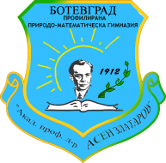

**ППМГ „Акад. проф. д-р Асен Златаров“**

КУРСОВА РАБОТА

по

**Информационни технологии**

на тема

„Електронни спортове“

**Изготвил: Проверил:**

Георги Божинов №2 Филип Зуберски

Йордан Дамянов №5

Ботевград

2020 г.

Електронни спортове

Милиони са вече хората, които са превърнали киберспортовете в професия. У дома, пред телевизора с джойстик в ръце, любители на електронните игри си докарват десетки, дори стотици хиляди долари от наградни фондове. Най-добрите си имат дори отбори. Стигна се до там, че дори тези тимове плащат луди пари, за да привлекат талантливи играчи в своя екип. През 2005 година на турнир по стратегическата игра „StarCraft“ се събраха 120 000 зрители на стадион в Южна Корея. Но как започна всичко?  
  
 За начало на киберспортовете се счита състезание в университета „Станфорд“ на играта „Spacewar“ през 1972 г. През следващите две десетилетия подобни надпревари се организират предимно в местни барове и компютърни клубове, като по това време конзолите са „Нинтендо“ или „Атари“. През 1980-та е организирано състезание по „Space Invaders“, една от най-известните тогава игри, което събира умопомрачителните тогава 10 000 състезатели. Тези турнири обикновено се провеждат на игри, в които двама души се редуват с джойстик в ръце, като целят да съберат повече точки от своя опонент. След 1990-та нещата се променят, когато играта „Street Fighter“, превърнала се в последствие в легенда, позволява състезания един срещу един и технологиите се развиват докато компютърните игри надминават конзолите. Истинската революция обаче настъпва с популярните и днес „Warcraft“, „Quake“ и „Counter-Strike“. Първата е стратегическа, докато при втората и третата играчът е стрелец от първо лице – т. нар. „шутър“. За „Quake“ се организира нещо като първия модерен турнир по електронни спортове за САЩ, като наградата е... едно „Ферари“. Печели го Денис Фонг, първият професионален геймър, признат от рекордите на „Гинес“. Когато е 20-годишен, печели луксозното возило и излиза в „пенсия“. Преди това, от средата до края на 90-те прибира по 100 хил. долара годишно от наградни фондове. Сега е бизнесмен. Турнирът за „Ферари“-то е бил толкова популярен, че дори е бил подробно отразяван от медии, като „The Wall Street Journal“.

Бумът на киберспортовете е достигнат в Южна Корея. Около края на 90-те страната претърпява икономическа криза и едно от решенията за измъкване от нея е строеж на изключително добър и бърз интернет. Освен това, имало масова безработица и хората са търсили какво да правят в свободното си време. Тези фактори водят до развитието на компютърни клубове. Тогава играта „StarCraft“ хваща окото на корейците. По това време „Blizzard“, компанията собственик, е изключително известна в цял свят, но е предимно американска и не гледа Азия като на основен пазар. Въпреки това, турнири се организират в компютърните клубове, а играчите, превърнали хобито си в професия, започват да бъдат купувани от отбори. Стига се дотам, че през 2000-та година се създава Корейската асоциация за електронни спортове към Министерството на туризма и културата. Най-важното развитие се случва всъщност, когато две телевизии създават собствени телевизионни канали, посветени на „StarCraft“. Тогава започват да организират и собствени турнири. След 2000-та, компании като „Samsung“ и „SK Telecom“ започват да спонсорират тимовете по стратегическата игра. Корейците се вманиачават по „StarCraft“ и започват да тестват бързите си реакции и умствения потенциал с кубчета Рубик. Причината е, че играта действително изисква безумно бързи рефлекси и гъвкав ум. Например, един добър геймър може да прави между 60-100 кликвания на минута, т.е. близо едно на всяка секунда. В продължение на близо час, това е впечатляващо средно ниво. Корейските „StarCraft“ състезатели в професионалната лига нямат игра под 300 движения в минута, т.е. 5 в секунда, а в някои случаи достигат по 600 за продължителни периоди - 10 във всяка секунда. За да достигнат тези способности, отборите създават т.нар. гейминг къщи в модела на казарми, в които се спи 8 часа, тренира физическа подготовка поне два и се упражнява на „StarCraft“ минимум 10 часа на ден - като най-добрите играчи надвишават това време  
  
 Ако погледнем към най-популярните спортове в световен мащаб, можем да отчетем, че това са и спортовете с най-многобройни фенове. Колкото по-голям е интересът на хората към даден спорт, толкова по-значим става той. Подобна е ситуацията и при електронните спортове. Статистиките показват, че през 2016 година интерес към е-спортовете проявяват 281 милиона души в световен мащаб, 121 милиона от които т.нар. ентусиасти. Те са смятани за най-верните фенове на eSports игрите, които ги следят постоянно.

Година по-късно зрителският интерес към електронните спортове нараства с 19.3%, а през 2018 година бележи ръст с още 13.8% спрямо предходните 12 месеца. Общият брой нараства до 380 милиона. Растежът на индустрията с видео игрите продължава и през 2019 година, когато зрителският интерес е отчетен на 443 милиона души, от които почти 200 милиона ентусиасти. Прогнозите на специалистите са, че до 2023 година eSports индустрията ще отчете близо 650 милиона зрители.  
  
 Киберспортовете отдавна завладяха света. Да си геймър вече е професия, която ти носи десетки хиляди долари от наградни фондове. Ако си прекалено добър, сумата може да е още по-внушителна. Как се печелят толкова пари? С безсънни нощи, желязна подготовка и с участие на турнири, чийто наградни фондове са десетки милиони във валута. Всичко това е вече реално в един нереален свят.  
  
  
Игрите завладели света :  
  
**Прословутият CS**

През това време започват и турнирите по „Counter-Strike“, игра „шутър“, в които се играе 5 срещу 5. Тя изисква изключителни реакции и координация, разчита се изцяло на умствените възможности и рефлекси на играча. Играта придобива огромен брой фенове и се сформират сериозни отбори, които до ден днешен са на върха в електронните спортове. Най-голяма популярност добива в Русия, Полша и скандинавските страни, поради култура от компютърни клубове, в които масово се играе CS. Американската корпорация „Intel” се включва през 2007-ма с шокиращо висока инвестиция за времето - организира турнир с награден фонд 260 000 долара. Това е един от първите признаци за растежа на електронните спортове, който довежда до интерес от много телевизионни канали. През 2011 година онлайн платформата „Twich“ задминава всички тях, като създава уебсайт. Тя позволява лесен достъп до турнири за фенове в цял свят. „Twich“ позволява за главоломен растеж на надпреварите, като например „League of Legends“, бойна игра в реално време с други геймъри, прави състезание със 100 000 долара награден фонд. Поради огромния интерес, следващия турнир през 2012-та крайната сума достига 1 милион долара.

Легендата „Counter-Strike“ нямаше как да си позволи отстъпление и от своя страна и също се разви изключително бързо в последните години. През лятото на 2012-а играта еволюира до новата версия „Global Offensive“ или „CS:GO“. Подобрен геймплей, нови карти и по-голяма реалистичност. Отново един срещу друг сили мерят два отбора – терористи и контра-терористи, като целта е едните да елиминират другите, като освен с куршуми, това може да се случи посредством залагане на бомба или спасяване на заложници. Въпреки първоначалните си критики, „CS:GO“ събра 11 млн. играчи за месец. Сега тя фигурира почти винаги в най-гледаните състезания, рядко падайки тези под 1 милион зрители на всеки мач за т.нар. „Големи турнири“. Играта е известна с изключителната нужда от физическа подготовка, като сериозните професионалисти тренират по няколко часа. Датският отбор „Astralis“ например, доминира на сцената в момента поради нов метод, който е намалил игровите часове на своите геймъри и им е наел лични спортни треньори, както и диетолози да следят физическото им състояние. Професионалистите в „Counter-Strike“ днес са сред най-добре платените в цял свят и въпреки, че заплатите се държат в тайна се знае, че играч със стандартен ранг получава 3 пъти по-голямо от средното възнаграждение за страната, в която живее. Най-добрите, като например Олександър „S1mple“ Костилиев от Украйна прибира шест цифрени суми.  
  
 **FIFA**

Футболният симулатор FIFA започна да добива популярност като електронен спорт и първенства като немската Бундеслига, английската Висша лига и испанската Примера дивисион официално създават собствено виртуално първенство. Играта излезе на пазара през 93-та, а днес е сред най-любимите на геймърите. Толкова е реална, че виртуалните футболисти са пълни копия на истинските играчи. Всяка нова прическа или татуировка се добавя на мига от създателите на симулатора. На версията „FIFA 19“ сред бившите легендарни футболисти, с които може да се играе, го има и Христо Стоичков.

Всяка година се провежда и световно първенство. Последният виртуален Мондиал спечели Мосаад „Msdossary“ Алдосари. Домакин на финалните срещи бе Лондон, като през годините най-големият виртуален футболен шампионат приемаха Ню Йорк, Мюнхен, Рио де Жанейро, Мадрид, Дубай, Лос Анджелис, Барселона, Берлин, Амстердам и Цюрих. За да достигне мачовете в английската столица тази година, 19-годишният младеж от Саудитска Арабия пребори конкуренцията на... 20 млн. геймъри за чек от 250 хил. долара. Заради големият брой кандидати за слава, последното световно по FIFA влезе в книгата с рекорди на Гинес. След триумфа, Алдосари дори бе поздравен в социалните мрежи от Месут Йозил, световен шампион с Германия.

**LoL**

Играта „League Of Legends“ е сред любимите на геймърите. Създадена е през 2009 г., но вече е сред най-предпочитаните. Става въпрос за безплатна мултиплеър 3D фентъзи онлайн игра, в която участниците избират един от много герои и се съревновават помежду си. С изиграването й се печелят, както опит, така и точки, с които могат да се сдобият с различни бонуси. През 2014 г. турнир бе организиран в Сеул пред тълпа от 40 000 зрители. Световно известната група „Imagine Dragons“ дори свири преди събитието. Все пак това е нищо сравнено с един от последните състезания по „LoL“ - през 2018 година световният шампионат събра 200 милиона зрители от цял свят, достигащ приблизително броя на американския Супербоул и задминаващ почти всички други спортове, с изключение на футбола. След този успех, новият сезон 2019 е спонсориран от компании като „Shell“ и „Mercedes“.

**Манията „Dota“**

Едно от най-важните събития за киберспортове са турнирите „International“ на играта „Dota 2“. Поради огромната популярност на електронните спортове и успехът на „League Of Legends“, която е копие на оригиналната „Dota“, компанията „Valvе“ създаде „Dota 2“ и я обяви като електронен спорт. Турнирът моментално започна с награда 1 милион долара и жъне огромен успех. През 2013 година, създателите на играта позволиха на обикновените геймъри да финансират наградата чрез закупуване на специални книги вътре в самата „Dota 2“. Това позволяваше всеки да дава предположение кой ще спечели определен мач. Позналите пък получаваха награди. И 12 месеца по-късно турнирът обяви награден фонд от 5 млн. долара. През 2017-а цифрата се увеличи двойно. Тогава един от победителите е българинът Иван „MinD_ContRoL“ Бориславов. 12 месеца по-късно, спечелилият отбор е всъщност „Пари Сен Жермен“, или по-точно специално сформираният електронен тим на футболния клуб, наградата достига баснословните 25 млн. долара. Тази година обаче цифрата продължи да се покачва. Преди дни списание „Форбс“ съобщи, че деветото издание на турнира „International“ ще раздаде чекове за 25,7 млн. в зелена валута;

Важна роля в развитието на електронните спортове играят и спонсорите. Те инвестират все повече средства в отборите и eSports турнирите. Това е напълно оправдано, като се има предвид нарастващия брой хора, които се ангажират с е-спортовете. Цифрите показват, че през 2016 година общият брой приходи на индустрията се оценява на $493 милиона. През 2018 година са отчетени приходи за $776 милиона, докато година по-късно е отбелязан значителен ръст с 22,4% спрямо предходната.

Най-голям процент от приходите се дължи на спонсорски договори. Различни компании промотират своето име сред индустрията, но най-голямо влияние оказват сайтовете за спортни залози. В световен мащаб стават все повече eSports отборите, които носят на екипите си логото на даден букмейкър. Анализаторите на сайтове за залози в световен мащаб от Efirbet обясняват, че причината за това е много проста. Както компаниите за залагания подпомагат футболни отбори, баскетболни тимове или състави от други спортове, по същия начин спонсорират и отборите на видео игри. Те имат своята изгода, понеже събитията от различните турнири по електронни спортове вече са налични с опции за залози и се следят в сайтовете на букмейкърите. В България също има лицензирани оператори, които предоставят подобни опции. В платформата на букмейкъра Winbet дори бе интегрирана нова система за eSports залози, при която мачовете се проследяват на живо с динамично променящи се пазари. Все още обаче родните компании не са прибегнали до спонсориране на някой от българските eSports отбори.

Приходите за индустрията, които идват от спонсорски договори, са доста повече от всички останали източници на доходи взети заедно. Те включват мърчандайзинг, приходи от билети, медийни права, излъчвания на живо и други.

Турнирите, които се организират нарастват драстично в последните години. През 2019 година българския отбор „Windigo Gaming“ спечели Световното първенство в Китай по „Counter-Strike: Global Offensive“.  
Колкото до надпреварите с най-големи наградни фондове, те се провеждат на играта Dota 2, където също имаме представители сред най-добрите играчи. Става дума за Иван Иванов, който играе под псевдоним MinD_ContRoL, както и за изгряващата звезда Николай “Nikobaby” Николов. От 2015 до 2019 година включително, се провежда турнирът The International по Dota 2. Петте му поредни издания държат челото за най-голям награден фонд за участниците. През 2019 година сумата е малко над $34 милиона, като за сравнение само година по-рано е на стойност $25 милиона. Според информациите в мрежата, очакваният награден фонд на турнира през 2020 година ще бъде $40 милиона.

Напълно нормално и обяснимо е най-големите наградни фондове да са част от международните турнири по eSports. Освен тях обаче се организират и доста шампионати на регионално ниво. Все повече държави имат своите републикански шампиони, които ги представляват на интернационалната сцена.

Въпреки че има няколко игри, които са в основата на ръста за е-спортовете, в последно време интересът към някои нови видео игри също нараства. Става дума за игри като Fortnite, Arena of Valor и Apex Legends, които са все по-гледани от феновете на eSports. Може би някоя от тях ще се превърне в новата сензация на набиращата сила индустрия.

Видео игрите вече не са само начин за забавление. Те се превърнаха в изцяло отделен сегмент на световния спорт и накараха все повече хора да се ориентират професионално към тях. Разбира се, само най-добрите ще пробият на голямата сцена, където по всичко личи, че прогресът е неизбежен.

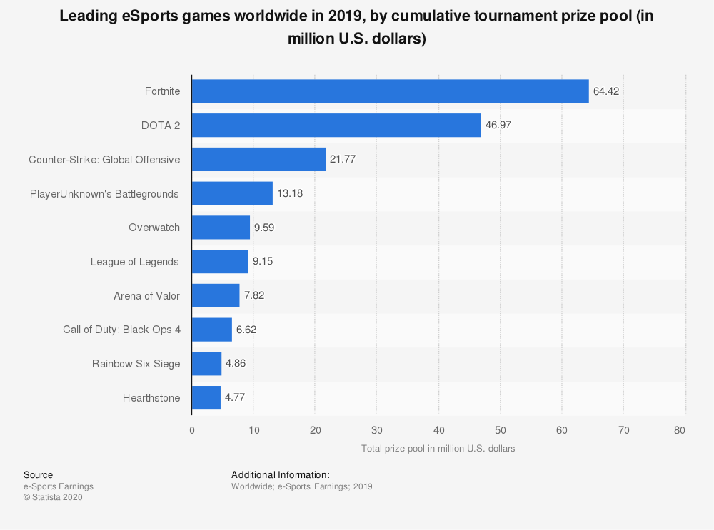**Водещи електронни спортове по света през 2020 г. сравнени по техните наградни фондове от турнири (в милиони)**

|  |  |  |  |
| --- | --- | --- | --- |
| **Позиция** | **Име** | **Националност** | **Печалба** |
| **1** | **Xyp9x** | **Дания** | **$1,744,921.90** |
| **2** | **dupreeh** | **Дания** | **$1,741,722.74** |
| **3** | **dev1ce** | **Дания** | **$1,706,223.21** |
| **4** | **gla1ve** | **Дания** | **$1,575,884.08** |
| **5** | **Magisk** | **Дания** | **$1,335,181.97** |
| **6** | **Stewie2k** | **САЩ** | **$1,026,090.00** |
| **7** | **TACO** | **Бразия** | **$985,239.89** |
| **8** | **FalleN** | **Бразия** | **$981,320.54** |
| **9** | **fer** | **Бразия** | **$975,420.54** |
| **10** | **coldzera** | **Бразия** | **$970,581.46** |

Топ 20 най-богати CS: GO играчи в парични награди

**Най-големите парични суми спечелени от турнири в историята на електронните спортове**

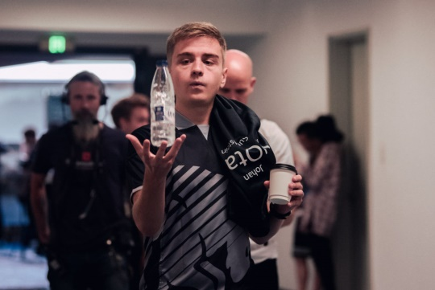

## Johan “N0tail” Sundstein – $6.9 милиона (Dota 2)

## https://cdn1.dotesports.com/wp-content/uploads/2020/01/07062616/EAmLJi7WwAEy5QT-1024x682.jpg2.Kyle “Bugha” Giersdorf – $3.1 милиона (Fortnite)

## 

## https://cdn1.dotesports.com/wp-content/uploads/2019/03/04095336/Xyp9x_at_DH_Marseille_2018.jpg

## 3.Andreas “Xyp9x” Højsleth – $1.8 милиона (CS:GO)

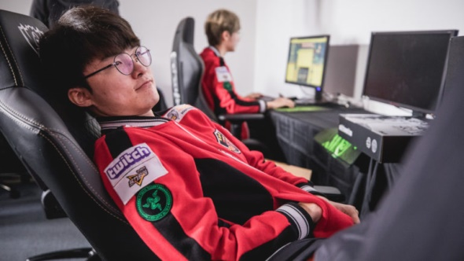

## 4. Lee “Faker” Sang-hyeok – $1.3 милиона (League of Legends)



5. **Feg** – $1 милион (Shadowverse)

## https://cdn1.dotesports.com/wp-content/uploads/2020/01/07061107/DYi27YWU0AACIlU-1024x683.jpg6. Cho “Maru” Seong Ju – $850,000 (Starcraft 2)

## https://cdn1.dotesports.com/wp-content/uploads/2019/03/04101954/Karma3Ring.jpeg

## 7. Damon “Karma” Barlow – $810,000 (Call of Duty)

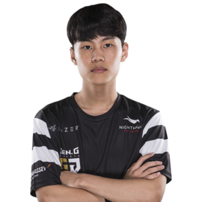

## 8. Park “Loki” Jeong Yeong – $702,000 (PUBG)

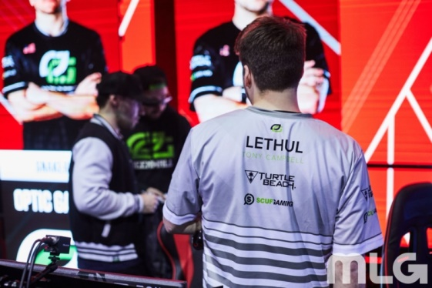

## 9. Tony “Lethul” Campbell – $667,000 (Halo)

## https://cdn1.dotesports.com/wp-content/uploads/2019/03/04100035/822d11dd-4c91-4b8a-b5c8-a3f8735c3879-770x513.jpg10. Lee “Jaedong” Jae-Dong – $642,000 (Starcraft: Brood War)

**Източници на информация**

[**https://dotesports.com**](https://dotesports.com/general/news/top-earning-esports-players-21870)

[**https://www.dexerto.com**](https://www.dexerto.com/csgo/top-20-highest-earning-csgo-pro-players-249095)

[**https://www.statista.com**](https://www.statista.com/statistics/749590/leading-csgo-esports-players-worldwide-by-earnings/)[**https://gong.bg**](https://gong.bg/oshte-sport/esports/rastezhyt-na-elektronnite-sportove-583851?fbclid=IwAR33A_gZFgGe5zVJ3p3QW-myOc0_kI68HjgELv3qvW_FgCxcUuXZ7h7Rqto)[**https://trud.bg**](https://trud.bg/%D0%BA%D0%B8%D0%B1%D0%B5%D1%80%D1%81%D0%BF%D0%BE%D1%80%D1%82%D0%BE%D0%B2%D0%B5%D1%82%D0%B5-%D0%B7%D0%B0%D0%B2%D0%BB%D0%B0%D0%B4%D1%8F%D1%85%D0%B0-%D1%81%D0%B2%D0%B5%D1%82%D0%B0/?fbclid=IwAR1uOj-KybupV30AsYLmMclHzANEMz-lhZrpKfCpUlMDfAOmj5ocMPUSD5A) **;** [**https://trud.bg**](https://trud.bg/%D0%BA%D0%B8%D0%B1%D0%B5%D1%80%D1%81%D0%BF%D0%BE%D1%80%D1%82%D0%BE%D0%B2%D0%B5%D1%82%D0%B5-%D0%BF%D0%BE%D0%B4%D0%B3%D0%BE%D0%BD%D0%B8%D1%85%D0%B0-%D1%84%D1%83%D1%82%D0%B1%D0%BE%D0%BB%D0%B0-%D0%BF/?fbclid=IwAR2ffT_DIOqIOoJXWpq8FMqHG2dGdZmaw7ugbWyUOXxP4ZgYLSMpIvKpEzo)